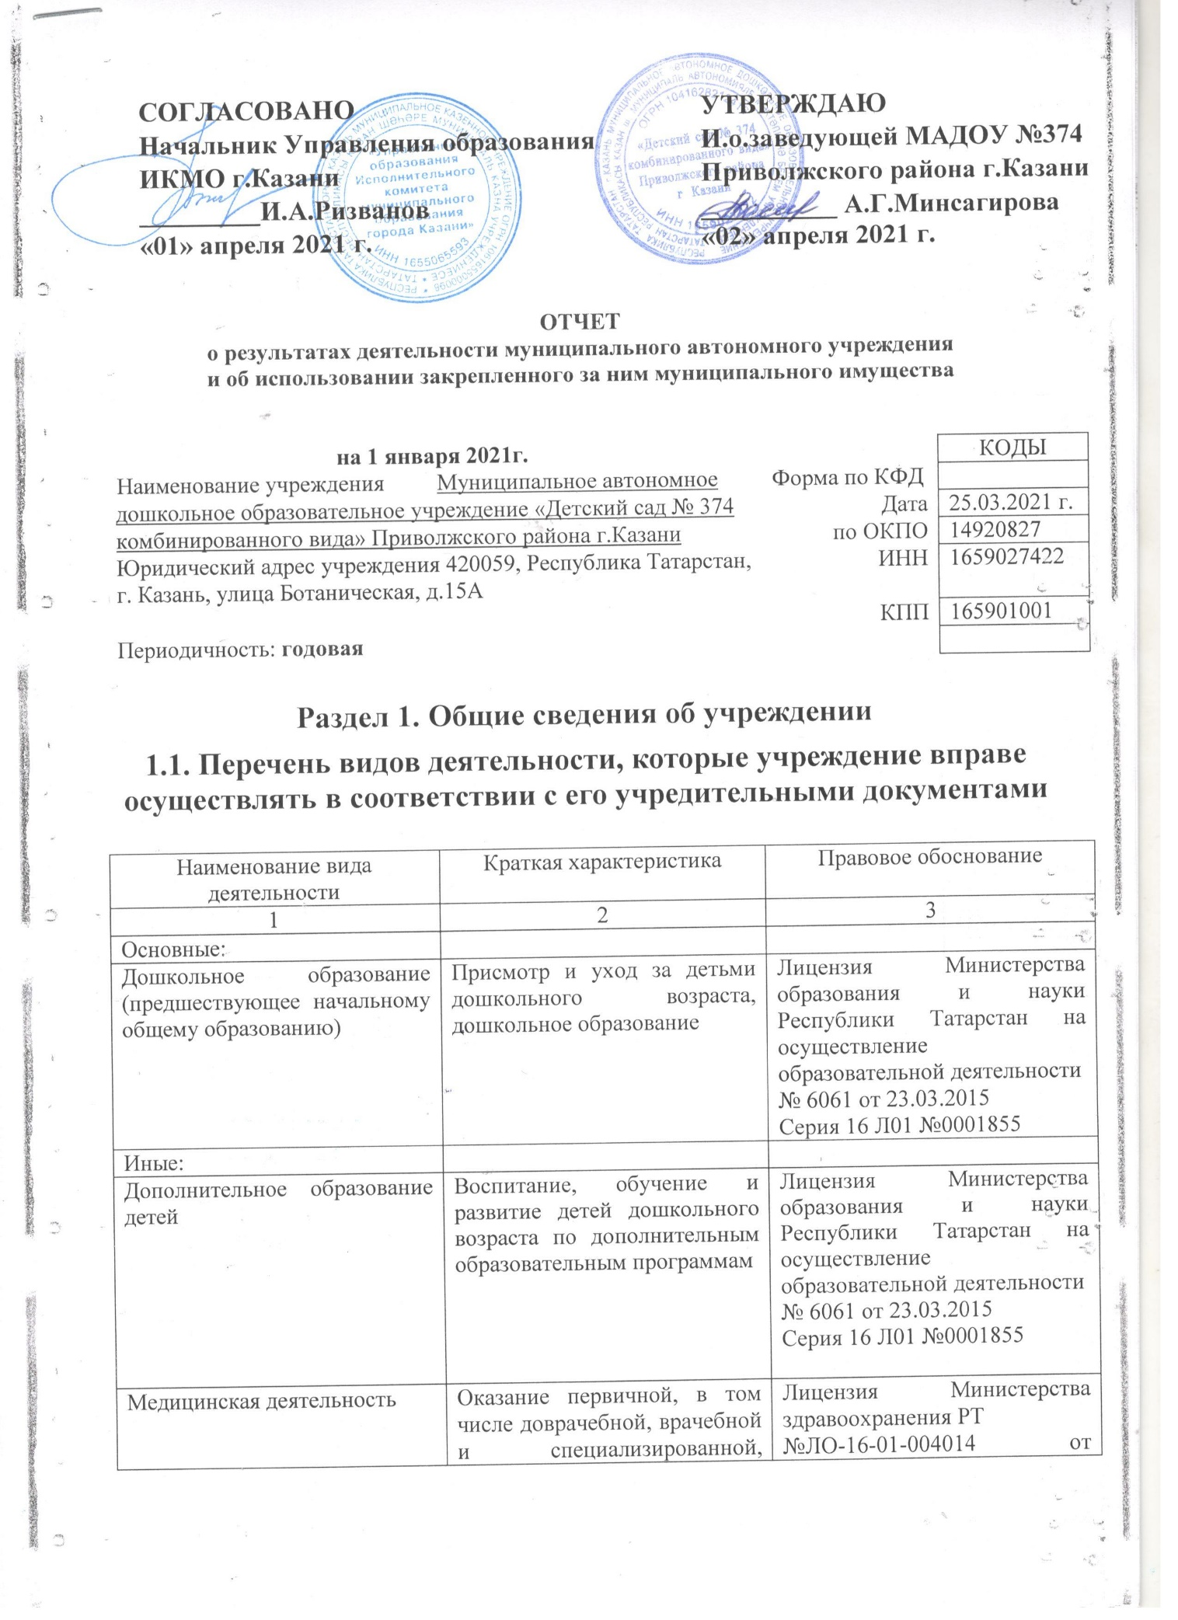
СОГЛАСОВАНО  Начальник Управления образования  ИКМО г.Казани  _________И.А.Ризванов  «01» апреля 2021 г. | УТВЕРЖДАЮ  И.о.заведующей МАДОУ №374  Приволжского района г.Казани  __________ А.Г.Минсагирова  «02» апреля 2021 г.

ОТЧЕТ
о результатах деятельности муниципального автономного учреждения
и об использовании закрепленного за ним муниципального имущества

на 1 января 2021г. |  | КОДЫ
Наименование учреждения Муниципальное автономное | Форма по КФД
дошкольное образовательное учреждение «Детский сад № 374 | Дата | 25.03.2021 г.
комбинированного вида» Приволжского района г.Казани | по ОКПО | 14920827
Юридический адрес учреждения 420059, Республика Татарстан, г. Казань, улица Ботаническая, д.15А | ИНН | 1659027422
 | КПП | 165901001
Периодичность: годовая

Раздел 1. Общие сведения об учреждении

1.1. Перечень видов деятельности, которые учреждение вправе осуществлять в соответствии с его учредительными документами

Наименование вида деятельности | Краткая характеристика | Правовое обоснование
1 | 2 | 3
Основные:
Дошкольное образование (предшествующее начальному общему образованию) | Присмотр и уход за детьми дошкольного возраста, дошкольное образование | Лицензия Министерства образования и науки Республики Татарстан на осуществление образовательной деятельности  № 6061 от 23.03.2015  Серия 16 Л01 №0001855
Иные:
Дополнительное образование детей | Воспитание, обучение и развитие детей дошкольного возраста по дополнительным образовательным программам | Лицензия Министерства образования и науки Республики Татарстан на осуществление образовательной деятельности  № 6061 от 23.03.2015  Серия 16 Л01 №0001855
Медицинская деятельность | Оказание первичной, в том числе доврачебной, врачебной и специализированной, медико-санитарной неотложной помощи | Лицензия Министерства здравоохранения РТ  №ЛО-16-01-004014 от 20.03.2015

1.2. Перечень услуг (работ), оказываемых потребителям за плату в случаях, предусмотренных нормативными правовыми (правовыми) актами
Наименование услуги (работы) | Потребитель (физическое или юридическое лицо) | Нормативный правовой (правовой) акт
1 | 2 | 3
Арт-терапия | Физическое лицо | Лицензия на образовательную деятельность и предоставление дополнительных платных образовательных услуг  Министерства образования и науки Республики Татарстан  №6061 от 23.03.2015  Серия 16 Л01 №0001855  Прейскурант цен  от 01.09.2017.
Букваренок | Физическое лицо
Логоритмика | Физическое лицо
Кукляндия | Физическое лицо

1.3. Перечень разрешительных документов, на основании которых учреждение осуществляет деятельность
Наименование документа | Номер и дата выдачи | Срок действия
1 | 2 | 3
Свидетельство ОГРН | Серия 16 №002745076 от 1.07.2004 | бессрочно
Свидетельство ИНН | Серия 16 №005690188 от 06.07.2004 | бессрочно
ПИК о создании Автономного учреждения | №6659 от 10.08.2009 | бессрочно
Устав | № 447/КЗИО-ПК от 05.03.2015 | бессрочно
Договор оперативного управления | №1/13 от 06.06.2014 | бессрочно
Свидетельство о государственной регистрации права  (здание, сооружение) | Серия 16-АН 421747  от 25.06.2014 | бессрочно
Свидетельство о государственной регистрации права (земельный участок) | Серия 16-АК 691463 от 21.08.2012 | бессрочно
Лицензия на образовательную деятельность и предоставление дополнительных платных образовательных услуг | Лицензия на образовательную деятельность и предоставление дополнительных платных образовательных услуг  Министерства образования и науки Республики Татарстан  № 6061 от 23.03.2015  Серия 16 Л01 №0001855 | бессрочно
Лицензия на осуществление медицинской деятельности | №ЛО-16-01-004014 от 20.03.2015 | бессрочно

1.4. Сведения о сотрудниках учреждения

N п/п | Наименование показателя | Численность сотрудников |  | Уровень профессионального образования (квалификации) сотрудников* |  | Причины изменения количества штатных единиц
N п/п | Наименование показателя | на начало отчетного периода | на конец отчетного периода | на начало отчетного периода | на конец отчетного периода | Причины изменения количества штатных единиц
1 | 2 | 3 | 4 | 5 | 6 | 7
1. | Штатная численность | 38.05 | 38.05 | X | X
2. | Фактическая численность | 35 | 37 | 1-11  2-1  3- 23 | 1 – 12  2-3  3 – 20  6-2
______________________________
* Уровень профессионального образования (квалификации) сотрудников: высшее - 1, неполное высшее - 2, среднее профессиональное - 3, начальное профессиональное - 4, среднее (полное) общее - 5, основное общее - 6, не имеют основного общего - 7, ученая степень (кандидат наук - 8, доктор наук - 9).

1.5. Средняя заработная плата сотрудников учреждения

Наименование показателя | Размер средней заработной платы, руб
1 | 2
За 2018 год | 19891,10
За 2019 | 22212,24
За отчетный 2020 год | 23073,89

1.6. Состав наблюдательного совета

Должность,  фамилия, имя отчество | Решение о назначении | Срок полномочий
1 | 2 | 3
Халилова Альфия Аглямовна, Главный специалист отдела по работе с дошкольными образовательными учреждениями Муниципального казенного учреждения «Управление образования исполнительного комитета муниципального образования города Казани. | Приказ УО №242 от 20.03.2020 | 3 года
Мухитдинова Светлана Викторовна, главный специалист отдела по работе с дошкольными образовательными учреждениями Управления образования исполнительного комитета муниципального образования г.Казани по Вахитовскому и Приволжскому районам. | Приказ УО №242 от 20.03.2020 | 3 года
Салахиева Роза Абдулловна, главный специалист отдела бюджетной политики образовании и культуре Финансового управления г.Казани | Приказ УО №242 от 20.03.2020 | 3 года
Закирова Аида Ильдаровна, главный специалист бюджетного отдела МКУ «Финансового управления Исполнительного комитета муниципального образования г.Казани | Приказ УО №242 от 20.03.2020 | 3 года
Груздева Галина Павловна МБОУ СОШ№72, учитель | Приказ УО №242 от 20.03.2020 | 3 года
Левакова Татьяна Николаевна, ООО «Рада» менеджер | Приказ УО №242 от 20.03.2020 | 3 года
Филиппова Наталья Евгеньевна, воспитатель МАДОУ №374 | Приказ УО №242 от 20.03.2020 | 3 года

Раздел 2. Результат деятельности учреждения

2.1. Сведения об исполнении муниципального задания на оказание муниципальных услуг (выполнение работ)
Выполнено 100%

2.2. Сведения об осуществлении деятельности, связанной с выполнением работ или оказанием услуг, в соответствии с обязательствами перед страховщиком по обязательному социальному страхованию
Не осуществлялась

2.3. Сведения о балансовой (остаточной) стоимости нефинансовых активов, дебиторской и кредиторской задолженности

Наименование показателя | Значение показателя |  |  |  | Примечание
Наименование показателя | на начало отчетного периода | на конец отчетного периода | динамика изменения  (гр. 3 - гр. 2) | % изменения | Примечание
1 | 2 | 3 | 4 | 5 | 6
Балансовая (остаточная) стоимость нефинансовых активов учреждения, руб | 1 646 131,47 | 1611 449,19 | 34682,3
Общая сумма выставленных требований в возмещение ущерба по недостачам и хищениям материальных ценностей, денежных средств, а также от порчи материальных ценностей, руб | -
Справочно:
Суммы недостач, взысканные с виновных лиц, руб
Суммы недостач, списанные за счет учреждения, руб
Сумма дебиторской задолженности, руб | 111601,97 |  | 25838,79
в том числе: нереальная к взысканию дебиторская задолженность, руб
Сумма кредиторской задолженности, руб | 8 788.30  17942,75 |  | +9154,45
в том числе:
просроченная кредиторская задолженность, руб
Итоговая сумма актива баланса, руб

2.4. Изменение цен (тарифов) на платные услуги (работы), оказываемые потребителям в течение отчетного периода

Наименование услуги  (работы) | Квартал
Наименование услуги  (работы) | I | II |  | III |  | IV
Наименование услуги  (работы) | Цена, руб.  (тариф) | цена руб. (тариф) | % изменения  (гр. 3:гр. 2 х 100) | Цена, руб.  (тариф) | % изменения  (гр. 5:гр. 3 х 100) | цена, руб.  (тариф) | % изменения  (гр. 7:гр. 5 х 100)
1 | 2 | 3 | 4 | 5 | 6 | 7 | 8
кукляндия | 500 | 500 | 100 | 500 | 100 | 500 | 100
Арт-терапия | 500 | 500 | 100 | 500 | 100 | 500 | 100
Букваренок | 500 | 500 | 100 | 500 | 100 | 500 | 100
логоритмика | 428 | 428 | 100 | 428 | 100 | 428 | 100
Шахматы | 500 | 500 | 100 | 500 | 100 | 500 | 100

2.5. Сведения о потребителях и доходах, полученных от оказания платных услуг (выполнения работ)

Вид услуги (работы) | Общее количество потребителей, воспользовавшихся услугами (работами) учреждения (в том числе платными для потребителей) |  |  |  |  |  | Средняя стоимость услуг (работ) для потребителей, руб |  |  |  | Суммы доходов, полученных от оказания платных и частично платных услуг  (выполнения работ), руб
Вид услуги (работы) | бесплатно |  | частично платно |  | полностью платно |  | частично платных |  | полностью платных
Вид услуги (работы) | 2019г. | 2020г. | 2019г. | 2020г. | 2019г. | 2020г. | 2019г. | 2020г. | 2019г. | 2020г. | 2019 г.. | 2020г.
1 | 2 | 3 | 5 | 5 | 6 | 7 | 8 | 9 | 10 | 11 | 12 | 13
Дополнительные услуги | 4 | 4 | 0 | 0 | 90 | 120 | 0 | 0 | 485,6 | 485,6 | 479 604,13 | 469000,39
Родительская плата за присмотр и уход за детьми | 4 | 4 | 152 | 147 | - | - | 3871,5 | 3252 | - | - | 5115005,72 | 3683498,16

2.6. Сведения о жалобах потребителей

Наименование потребителя | Суть жалобы | Принятые меры
1 | 2 | 3
- | - | -

2.7. Сведения о показателях плана финансово-хозяйственной деятельности
Единица измерения: руб.
Наименование показателя | По плану | Фактически  (кассовое исполнение) | Процент исполнения,  % | Примечание
1 | 2 | 3 | 4 | 5
Остаток средств на начало года | X | 33160,67 | X
Поступления, всего | 15346 801,77 | 14546 801,77 | 100
в том числе:
Выплаты, всего | 16114 979,17 | 15281 818,50 | 90
в том числе:
Остаток средств на конец года | X | - | X
Справочно:
Объем публичных обязательств, всего
в том числе:

2.8. Объем финансового обеспечения
Объем финансового обеспечения, задания учредителя |  |  | Объем финансового обеспечения в рамках программ, утвержденных в установленном порядке |  |  | Объем финансирования обеспечения деятельности, связанной с выполнением работ и оказанием услуг в соответствии с обязательствами перед страховщиком по обязательному социальному страхованию
2018г. | 2019г. | 2020г. | 2018 г. | 2019 г. | 2020г. | 2018 | 2019 | 2020
1 | 2 | 3 | 4 | 5 | 6 | 7 | 8 | 9
14136262,81 | 14715432,22 | 14546 801,77 | 94341,64 | 1731245 | 15281 818,50

2.9. Сведения о прибыли учреждения

Сумма прибыли до налогообложения |  |  | Сумма налога на прибыль |  |  | Сумма прибыли после налогообложения
2017г. | 2018 г. | 2019г. | 2017г. | 2018г. | 2019г. | 2017 г. | 2018 г. | 2019г.
1 | 2 | 3 | 4 | 5 | 6 | 7 | 8 | 9

Раздел 3. Сведения об использовании имущества, закрепленного за учреждением

Наименование показателя | На начало отчетного периода | На конец отчетного периода
1 | 2 | 3
Общая балансовая (остаточная) стоимость недвижимого имущества, находящегося у учреждения на праве оперативного управления, руб | 1 391 131,83 | 1376 449,71
Общая балансовая (остаточная) стоимость недвижимого имущества, находящегося у учреждения на праве оперативного управления, и переданного в аренду, руб | - | -
Общая балансовая (остаточная) стоимость недвижимого имущества, находящегося у учреждения на праве оперативного управления, и переданного в безвозмездное пользование, руб | 1 391 131,83 | 1376 449,71
Общая балансовая (остаточная) стоимость движимого имущества, находящегося у учреждения на праве оперативного управления, руб | 0 | 0
Общая балансовая (остаточная) стоимость движимого имущества, находящегося у учреждения на праве оперативного управления, и переданного в аренду, руб | - | -
Общая балансовая (остаточная) стоимость движимого имущества, находящегося у учреждения на праве оперативного управления, и переданного в безвозмездное пользование, руб | 0 | 0
Общая балансовая (остаточная) стоимость недвижимого имущества, приобретенного учреждением в отчетном году за счет средств, выделенных органом, осуществляющим функции и полномочия учредителя, учреждению на указанные цели, руб | 1 391 131,83 | 1 391 131,83
Общая балансовая (остаточная) стоимость недвижимого имущества, приобретенного учреждением в отчетном году за счет доходов, полученных от платных услуг и иной приносящей доход деятельности, руб | - | -
Общая балансовая (остаточная) стоимость особо ценного движимого имущества, находящегося у учреждения на праве оперативного управления | 254999,64 | 234999,48
Общая площадь объектов недвижимого имущества, находящегося у учреждения на праве оперативного управления, | 1121,1 | 1121,1
в том числе:  переданного в аренду, | - | -
переданного в безвозмездное пользование, | 1121,1 | 1121,1
Количество объектов недвижимого имущества, находящегося у учреждения на праве оперативного управления, шт | 1 | 1
Объем средств, полученных в отчетном году от распоряжения в установленном порядке имуществом, находящимся у учреждения на праве оперативного управления, руб | - | -

Заместитель главного бухгалтера
Сектора централизованной бухгалтерии
УО ИК МО г. Казани
По Вахитовскому и Приволжскому районам _____________ О.А.Соловьёва

"02"апреля 2021 г.

